Министерство образование Российской Федерации
Пензенский государственный университет
Кафедра «Вычислительная техника»

ПОЯСНИТЕЛЬНАЯ ЗАПИСКА
к курсовой работе
по курсу «Разработка клиент-серверных приложений»
на тему «Сетевое клиент-серверное приложение обеспечивающее выполнение удаленного задания»

Выполнил:
студент группы 22ВВП1
Демин М.С.

Проверил:
к.т.н. Зинкин С. А.

Пенза 2025

Содержание

Введение 3
1. Постановка задачи 4
2. Выбор решения 5
3. Теоретическая часть задания 6
4. Описание алгоритма работы 7
4.1 Описание протокола передачи 8
5. Отладка и тестирование 11
6. Описание программы (БД) 12
6.1 Архитектура доступа к данным 12
6.2 Структура базы данных 12
6.3 Инициализация базы данных 14
6.4 Репозитории: слой доступа к данным 15
6.5 Сервисы 16
6.6 Управление соединениями и транзакциями 18
6.7 Оптимизация работы с БД 19
6.8 Обработка ошибок и восстановление 20
6.9 Производительность и масштабируемость 21
7. Руководство пользователя 24
Заключение 26
Список используемых источников 27
Приложение А 28
Приложение Б 50
Приложение Б1 50
Приложение Б2 51
Приложение Б3 52
Приложение Б4 53
Приложение Б5 53
Приложение В 54

Введение
Архитектура "Клиент-сервер" представляет собой фундаментальную модель распределения задач в вычислительных системах, где сервер предоставляет ресурсы и услуги, а клиенты их потребляют. В современной разработке программного обеспечения эта архитектура остается ключевой для создания масштабируемых и надежных приложений.
В рамках данной курсовой работы была разработана многоуровневая клиент-серверная система на платформе .NET 8, моделирующая взаимодействие между поставщиками товаров и клиентами. Система реализует комплексный функционал, включающий управление товарами, систему рейтингов, обмен сообщениями и интеллектуальное формирование корзины покупок на основе персональных предпочтений клиентов.
Особенностью проекта является гибкая модульная архитектура, изолированные слои данных и бизнес-логики, а также реализация уникального алгоритма формирования корзины, учитывающего индивидуальные оценки клиентов.

1. Постановка задачи
Цель проекта:
Создать многоуровневое клиент-серверное приложение на C# (.NET 8), моделирующее взаимодействие клиентов и поставщиков с поддержкой переписки, рейтингования, управления товарами и интеллектуального формирования корзины.
Основные требования:
- Реализация серверной части на основе HttpListener с асинхронной обработкой запросов
- Разработка консольного клиента с интерактивным меню для двух типов пользователей
- Использование SQLite в качестве системы хранения данных
- Внедрение репозиториев для изоляции слоя данных
- Реализация системы персональных рейтингов и алгоритма формирования корзины
Функциональные требования:
- Для клиентов:
  - Аутентификация в системе
  - Просмотр поставщиков и их средних рейтингов
  - Обмен сообщениями с поставщиками
  - Выставление персональных рейтингов поставщикам (1-10)
  - Просмотр текущей корзины
- Для поставщиков:
  - Аутентификация в системе
  - Управление товарами (добавление, редактирование, удаление)
  - Изменение цен и количества товаров
  - Обмен сообщениями с клиентами
  - Просмотр рейтингов (средних и персональных)

2. Выбор решения
Технологический стек:
- Язык программирования: C# (.NET 8) - современный, типобезопасный язык с богатой экосистемой
- Серверная часть: HttpListener - легковесное решение для HTTP-сервера без зависимостей от тяжелых фреймворков
- Клиентская часть: Консольное приложение с интерактивным меню - кроссплатформенное решение
- База данных: SQLite - встраиваемая СУБД, не требующая отдельной установки
- Архитектура: Многослойная с применением Repository Pattern и Service Layer
C# был выбран как основной язык разработки благодаря:
- Полной интеграции с .NET 8 и богатой стандартной библиотеке
- Встроенной поддержке асинхронного программирования (async/await)
- Мощным средствам для работы с сетью и HTTP
- Сильной типизации и современным возможностям языка
HttpListener предоставляет низкоуровневый контроль над HTTP-взаимодействием, что позволяет создать легковесный сервер без избыточных зависимостей.
SQLite обеспечивает надежное хранение данных с минимальными требованиями к развертыванию, что идеально подходит для учебного проекта.

3. Теоретическая часть задания
Архитектурные паттерны:
Repository Pattern - обеспечивает абстракцию доступа к данным, изолируя бизнес-логику от конкретной реализации хранилища. В проекте реализованы интерфейсы репозиториев (IClientRepository, ISupplierRepository, и др.) и их SQLite-реализации.
Service Layer - содержит бизнес-логику приложения, обрабатывая запросы от контроллеров и взаимодействуя с репозиториями.
REST API - сервер предоставляет REST-подобный API с четкой семантикой HTTP-методов и статус-кодов.
HTTP протокол - используется как транспортный протокол для взаимодействия между клиентом и сервером. Основные преимущества:
- Стандартизированность и широкая поддержка
- Простота отладки и тестирования
- Возможность масштабирования до веб-интерфейса
Многопоточность - сервер асинхронно обрабатывает входящие подключения, используя Task и async/await для эффективного использования ресурсов.
База данных SQLite - реляционная СУБД, хранящая данные в едином файле. В проекте реализована схема с 8 таблицами, связанными внешними ключами.

4. Описание алгоритма работы
Общая структура системы:
Система состоит из трех основных компонентов:
- Сервер - обрабатывает HTTP-запросы, выполняет бизнес-логику, взаимодействует с БД
- Клиентское приложение - предоставляет интерфейс для пользователей
- База данных - хранит все сущности системы
Процесс инициализации:
- Запуск сервера (Program.cs):
  - Инициализация базы данных и создание схемы
  - Заполнение демо-данными (в режиме отладки)
  - Регистрация репозиториев, сервисов и контроллеров
  - Настройка маршрутизации API
  - Запуск HTTP-прослушивателя
- Запуск клиента (Client/Program.cs):
  - Подключение к серверу
  - Отображение главного меню
  - Обработка пользовательского ввода

Алгоритм аутентификации:
// AuthService.LoginAsync
Client? client = await _clientRepo.GetByLoginAsync(login);
if (client != null && client.Password == password)
return new AuthResultDto(true, "Client", client.Id, null);

Supplier? supplier = await _supplierRepo.GetByLoginAsync(login);
return supplier != null && supplier.Password == password
? new AuthResultDto(true, "Supplier", supplier.Id, null)
: new AuthResultDto(false, null, null, "Invalid credentials");

Ключевой алгоритм - формирование корзины (BasketService.BuildAsync):
public async Task<IEnumerable<BasketItem>> BuildAsync(int clientId, int categoryId, int requiredQuantity)
{
await _basketRepo.ClearAsync(clientId);
// Получение персональных рейтингов клиента, отсортированных по убыванию
List<Rating> ratings = (await _ratingRepo.GetByClientAsync(clientId))
.OrderByDescending(r => r.Value)
.ToList();
List<BasketItem> basket = [];
int remaining = requiredQuantity;
// Обход поставщиков в порядке убывания рейтинга
foreach (Rating r in ratings)
{
if (remaining <= 0) break;
// Получение товаров нужной категории у текущего поставщика
List<Part> parts = (await _partRepo.GetBySupplierAsync(r.SupplierId))
.Where(p => p.CategoryId == categoryId && p.Quantity > 0)
.ToList();
foreach (Part p in parts)
{
if (remaining <= 0) break;
int take = Math.Min(p.Quantity, remaining);
if (take <= 0) continue;
// Добавление товара в корзину
BasketItem item = new()
{
ClientId = clientId,
SupplierId = p.SupplierId,
PartId = p.Id,
Quantity = take
};
await _basketRepo.AddAsync(item);
basket.Add(item);
remaining -= take;
}
}
return basket;
}

4.1 Описание протокола передачи
Основные характеристики:
- Транспорт: HTTP/1.1
- Формат данных: JSON
- Кодировка: UTF-8
- Порт: 8080
- Базовый URL: http://localhost:8080/
Структура API эндпоинтов:
Аутентификация:
POST /auth/login - вход в систему
// Request
{"login": "alice", "password": "pass1"}
// Response
{"success": true, "role": "Client", "userId": 1, "errorMessage": null}

Управление товарами:
- GET /parts - все товары
- GET /parts?categoryId=1 - товары по категории
- GET /parts?supplierId=1 - товары поставщика
- POST /parts/add - добавить товар
- POST /parts/update - обновить товар
Сообщения:
- GET /messages?clientId=1&supplierId=2 - получить переписку
- POST /messages/send - отправить сообщение
{
"clientId": 1,
"supplierId": 2,
"fromRole": 0,
"text": "Hello!",
"sentAt": "2024-01-15T10:30:00Z"
}
Рейтинги:
- GET /ratings/average?supplierId=1 - средний рейтинг
- GET /ratings/personal?clientId=1&supplierId=2 - персональный рейтинг
- POST /ratings/set - установить рейтинг
{"clientId": 1, "supplierId": 2, "value": 8}
Корзина:
- POST /basket/build - собрать корзину
{"clientId": 1, "categoryId": 1, "quantity": 5}
- GET /basket?clientId=1 - получить корзину
Категории:
- GET /categories - все категории
- POST /categories/add - добавить категорию
Пример взаимодействия:
Клиент → POST /basket/build → Сервер → BasketService →
→ RatingRepository (получение рейтингов) → PartRepository (поиск товаров)
→ BasketRepository (сохранение корзины) → Ответ клиенту

5. Отладка и тестирование
Методы тестирования:
- Модульное тестирование - проверка отдельных компонентов (сервисов, репозиториев)
- Интеграционное тестирование - проверка взаимодействия между компонентами
- Системное тестирование - проверка работы системы в целом
- Ручное тестирование - проверка пользовательского интерфейса и сценариев использования
Инструменты отладки:
- Встроенный отладчик Visual Studio 2022
- Логирование на консоль сервера
- Проверка HTTP-запросов через инструменты разработчика
- Визуализация данных БД через SQLite Browser
Сценарии тестирования:
- Аутентификация клиентов и поставщиков
- Управление товарами (CRUD операции)
- Обмен сообщениями между пользователями
- Выставление и обновление рейтингов
- Формирование корзины по алгоритму приоритетов
В процессе тестирования были проверены граничные условия, обработка ошибок и корректность работы алгоритма формирования корзины.

6. Описание программы (БД)

6.1 Архитектура доступа к данным

6.1.1 Многоуровневая структура доступа
Система использует трехуровневую архитектуру доступа к данным:
Контроллеры → Сервисы → Репозитории → SQLite БД
Каждый уровень имеет четко определенную ответственность:
- Контроллеры - обработка HTTP-запросов, валидация входных данных
- Сервисы - бизнес-логика, работа с несколькими репозиториями
- Репозитории - изолированный доступ к данным, CRUD операции
- База данных - хранение и управление данными

6.1.2 Принцип инверсии зависимостей
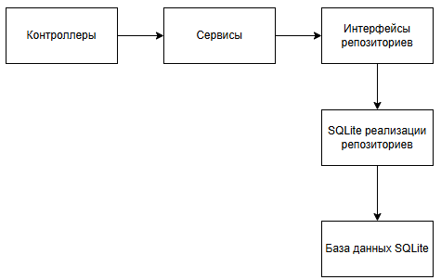

6.2 Структура базы данных

6.2.1 Полная схема таблиц
База данных состоит из восьми взаимосвязанных таблиц, соответствующих сущностям системы:
- Clients - данные клиентов (логин, пароль, имя)
- Suppliers - данные поставщиков (логин, пароль, имя, описание)
- PartCategories - категории товаров
- Parts - товары с привязкой к поставщику и категории
- Messages - переписка между клиентами и поставщиками
- Ratings - персональные оценки клиентов поставщикам
- BasketItems - элементы корзины покупок
Все таблицы связаны через внешние ключи, обеспечивающие целостность данных. Например, товар не может быть добавлен для несуществующего поставщика, а сообщение - от несуществующего пользователя.

6.2.2 Диаграмма связей между таблицами
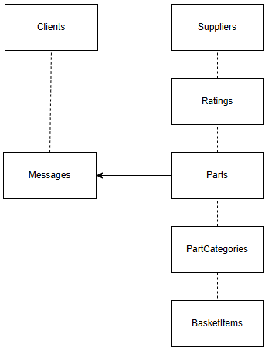

6.2.3 Индексы и ограничения
- Уникальные ограничения:
  - Clients.Login - уникальный логин клиента
  - Suppliers.Login - уникальный логин поставщика
  - Ratings(SupplierId, ClientId) - одна оценка от клиента поставщику
- Внешние ключи:
  - Все связи между таблицами обеспечены внешними ключами
  - Каскадное удаление не реализовано (учебный проект)
- Индексы для оптимизации запросов:
CREATE INDEX idx_parts_category ON Parts(CategoryId);
CREATE INDEX idx_parts_supplier ON Parts(SupplierId);
CREATE INDEX idx_messages_dialog ON Messages(ClientId, SupplierId);
CREATE INDEX idx_ratings_client ON Ratings(ClientId);
CREATE INDEX idx_ratings_supplier ON Ratings(SupplierId);
CREATE INDEX idx_basket_client ON BasketItems(ClientId);

6.3 Инициализация базы данных

6.3.1 Процесс инициализации при запуске

При первом запуске сервера автоматически создаются все необходимые таблицы. Если система запущена в режиме отладки, база заполняется демонстрационными данными:
- два клиента (alice/pass1, bob/pass2),
- два поставщика (acme/acme123, best/best123),
- категории товаров,
- примеры товаров,
- переписки,
- рейтинг.

Это позволяет сразу начать тестирование системы без ручной настройки.
// Program.cs
private static IDatabaseConnectionFactory<SqliteConnection> InitializeDatabase()
{
Console.WriteLine("[DB] Initializing database...");
SqliteDatabaseSettings databaseSettings = new()
{
ConnectionString = "Data Source=database.db"
};
SqliteConnectionFactory factory = new(databaseSettings);
SqliteDatabaseInitializer initializer = new(databaseSettings);
initializer.Initialize(); // Создание таблиц
Console.WriteLine("[DB] Database initialized.\n");
return factory;
}

6.3.2 Заполнение демо-данными
private static async Task SeedDemoData(IDatabaseConnectionFactory<SqliteConnection> factory)
{
SqliteDataSeeder seeder = new(factory);
Console.WriteLine("[Seeder] Checking if database is empty...");
bool empty = await seeder.IsEmptyAsync();
if (empty)
{
Console.WriteLine("[Seeder] Database empty — seeding demo data...");
await seeder.SeedAsync(); // Вставка тестовых данных
Console.WriteLine("[Seeder] Demo data seeding completed.\n");
}
}

Демо-данные включают:
- 2 клиента: alice/pass1, bob/pass2
- 2 поставщика: acme/acme123, best/best123
- Категории: Filters, SparkPlugs
- Товары с разными ценами и количествами
- Пример переписки и рейтингов

6.4 Репозитории: слой доступа к данным

6.4.1 Архитектура репозиториев
DataAccess/
├── Abstractions/ # Интерфейсы
│ └── Repositories/
│ ├── IClientRepository.cs
│ ├── ISupplierRepository.cs
│ ├── IPartRepository.cs
│ ├── IMessageRepository.cs
│ ├── IRatingRepository.cs
│ ├── IBasketRepository.cs
│ └── ICategoryRepository.cs
│
└── Sqlite/ # Реализации для SQLite
└── Repositories/
├── SqliteClientRepository.cs
├── SqliteSupplierRepository.cs
├── SqlitePartRepository.cs
├── SqliteMessageRepository.cs
├── SqliteRatingRepository.cs
├── SqliteBasketRepository.cs
└── SqlitePartCategoryRepository.cs

Репозитории реализуют паттерн Repository, предоставляя абстрактный интерфейс для работы с данными. Для каждой сущности определен интерфейс (IClientRepository, ISupplierRepository и т.д.) с методами CRUD. SQLite-реализации этих интерфейсов инкапсулируют работу с конкретными таблицами, преобразуя объекты C# в записи БД и обратно. Все запросы используют параметризацию для защиты от SQL-инъекций.

6.4.2 Общий интерфейс репозитория
// IClientRepository.cs
public interface IClientRepository
{
Task<IEnumerable<Client>> GetAllAsync();
Task<Client?> GetByIdAsync(int id);
Task<Client?> GetByLoginAsync(string login);
Task<int> AddAsync(Client client); // Возвращает ID созданной записи
Task UpdateAsync(Client client);
Task DeleteAsync(int id);
}

6.5 Сервисы

6.5.1 Работа с несколькими репозиториями
// BasketService.cs - ключевой сервис формирования корзины
public class BasketService
{
private readonly IBasketRepository _basketRepo;
private readonly IPartRepository _partRepo;
private readonly IRatingRepository _ratingRepo;

public BasketService(
IBasketRepository basketRepo,
IPartRepository partRepo,
IRatingRepository ratingRepo)
{
_basketRepo = basketRepo;
_partRepo = partRepo;
_ratingRepo = ratingRepo;
}

public async Task<IEnumerable<BasketItem>> BuildAsync(
int clientId,
int categoryId,
int requiredQuantity)
{
// 1. Очистка старой корзины
await _basketRepo.ClearAsync(clientId);

// 2. Получение персональных рейтингов клиента
List<Rating> ratings = (await _ratingRepo.GetByClientAsync(clientId))
.OrderByDescending(r => r.Value) // Сортировка по убыванию рейтинга
.ToList();

List<BasketItem> basket = [];
int remaining = requiredQuantity;

// 3. Обход поставщиков по рейтингу
foreach (Rating r in ratings)
{
if (remaining <= 0) break;

// 4. Получение товаров нужной категории у поставщика
List<Part> parts = (await _partRepo.GetBySupplierAsync(r.SupplierId))
.Where(p => p.CategoryId == categoryId && p.Quantity > 0)
.ToList();

foreach (Part p in parts)
{
if (remaining <= 0) break;

// 5. Расчет доступного количества
int take = Math.Min(p.Quantity, remaining);
if (take <= 0) continue;

// 6. Создание элемента корзины
BasketItem item = new()
{
ClientId = clientId,
SupplierId = p.SupplierId,
PartId = p.Id,
Quantity = take
};

// 7. Сохранение в БД
_ = await _basketRepo.AddAsync(item);
basket.Add(item);
remaining -= take;
}
}

return basket;
}
}

Сервисы координируют работу нескольких репозиториев для выполнения сложных операций. Например, BasketService формирует корзину, выполняя следующие шаги: получение персональных рейтингов клиента, сортировка поставщиков по убыванию рейтинга, последовательный опрос поставщиков для сбора нужного количества товаров указанной категории. Сервисы также выполняют валидацию бизнес-правил (например, проверяют диапазон оценок от 1 до 10).

6.5.2 Анализ SQL-запросов в BasketService
Шаг 1: Получение рейтингов
-- IRatingRepository.GetByClientAsync
SELECT * FROM Ratings
WHERE ClientId = @clientId
ORDER BY Value DESC;

Шаг 2: Получение товаров поставщика
-- IPartRepository.GetBySupplierAsync
SELECT * FROM Parts
WHERE SupplierId = @supplierId
AND CategoryId = @categoryId
AND Quantity > 0
ORDER BY Price ASC; -- Дополнительная сортировка по цене

Шаг 3: Добавление в корзину
-- IBasketRepository.AddAsync
INSERT INTO BasketItems (ClientId, SupplierId, PartId, Quantity)
VALUES (@ClientId, @SupplierId, @PartId, @Quantity);
SELECT last_insert_rowid();

6.6 Управление соединениями и транзакциями

6.6.1 Фабрика соединений
// SqliteConnectionFactory.cs
public class SqliteConnectionFactory : IDatabaseConnectionFactory<SqliteConnection>
{
private readonly SqliteDatabaseSettings _settings;

public SqliteConnectionFactory(SqliteDatabaseSettings settings)
{
_settings = settings;
}

public SqliteConnection CreateConnection()
{
var connection = new SqliteConnection(_settings.ConnectionString);
connection.Open();
return connection;
}
}

Для управления подключениями используется фабрика SqliteConnectionFactory, которая создает и открывает соединения по требованию. Каждый репозиторий получает соединение, выполняет операцию и закрывает его, что предотвращает утечки ресурсов. Для операций, затрагивающих несколько таблиц (например, формирование корзины), используются транзакции, обеспечивающие атомарность: либо все изменения применяются, либо ни одно.

6.7 Оптимизация работы с БД
Производительность обеспечивается несколькими методами: созданием индексов на часто запрашиваемых полях (ClientId, SupplierId), кэшированием редко изменяемых данных (категорий товаров), асинхронным выполнением запросов. Для временных сбоев реализован механизм повторных попыток с экспоненциальной задержкой. Мониторинг производительности позволяет выявлять и оптимизировать медленные запросы.

6.7.1 Кэширование часто запрашиваемых данных
// CategoryService.cs с кэшированием
public class CategoryService
{
private readonly ICategoryRepository _categoryRepo;
private List<PartCategory>? _cachedCategories;
private DateTime _lastCacheUpdate;

public async Task<IEnumerable<PartCategory>> GetAllAsync()
{
// Кэширование на 5 минут
if (_cachedCategories != null &&
DateTime.UtcNow - _lastCacheUpdate < TimeSpan.FromMinutes(5))
{
return _cachedCategories;
}

_cachedCategories = (await _categoryRepo.GetAllAsync()).ToList();
_lastCacheUpdate = DateTime.UtcNow;
return _cachedCategories;
}
}

6.7.2 Пакетные операции
// Пакетное добавление сообщений (пример расширения)
public async Task AddMessagesBatchAsync(IEnumerable<Message> messages)
{
using var conn = SqliteHelpers.GetConnection(_connectionString);
using var transaction = conn.BeginTransaction();
using var command = conn.CreateCommand();

command.CommandText = @"INSERT INTO Messages
(SupplierId, ClientId, FromRole, Text, SentAt)
VALUES (@SupplierId, @ClientId, @FromRole, @Text, @SentAt)";

// Добавление параметров
var paramSupplierId = command.Parameters.Add("@SupplierId", SqliteType.Integer);
var paramClientId = command.Parameters.Add("@ClientId", SqliteType.Integer);
var paramFromRole = command.Parameters.Add("@FromRole", SqliteType.Integer);
var paramText = command.Parameters.Add("@Text", SqliteType.Text);
var paramSentAt = command.Parameters.Add("@SentAt", SqliteType.Text);

foreach (var message in messages)
{
paramSupplierId.Value = message.SupplierId;
paramClientId.Value = message.ClientId;
paramFromRole.Value = (int)message.FromRole;
paramText.Value = message.Text;
paramSentAt.Value = message.SentAt.ToString("o");

await command.ExecuteNonQueryAsync();
}

transaction.Commit();

6.8 Обработка ошибок и восстановление
Система включает многоуровневую обработку ошибок: репозитории перехватывают исключения SQLite и преобразуют их в доменные исключения с понятными сообщениями. Критические операции защищены транзакциями с откатом при ошибках. Данные валидируются перед сохранением (проверка правил, существование связанных сущностей). Все исключения логируются для последующего анализа.

6.8.1 Обработка ошибок БД
public async Task<T> ExecuteWithRetryAsync<T>(Func<Task<T>> operation, int maxRetries = 3)
{
int attempt = 0;

while (true)
{
try
{
return await operation();
}
catch (SqliteException ex) when (IsTransientError(ex) && attempt < maxRetries)
{
attempt++;
await Task.Delay(TimeSpan.FromSeconds(Math.Pow(2, attempt))); // Exponential backoff
Console.WriteLine($"Retry attempt {attempt} after error: {ex.Message}");
}
}
}

private bool IsTransientError(SqliteException ex)
{
// Коды ошибок, при которых стоит повторить операцию
int[] transientErrorCodes = { 5, 6, 7, 8, 10, 11 }; // SQLITE_BUSY, SQLITE_LOCKED и т.д.
return transientErrorCodes.Contains(ex.SqliteErrorCode);
}

6.8.2 Валидация данных перед записью
public async Task<int> AddPartWithValidationAsync(Part part)
{
// Проверка бизнес-правил
if (part.Price <= 0)
throw new ArgumentException("Price must be positive");

if (part.Quantity < 0)
throw new ArgumentException("Quantity cannot be negative");

// Проверка существования поставщика
using var conn = SqliteHelpers.GetConnection(_connectionString);
var checkSql = "SELECT COUNT(1) FROM Suppliers WHERE Id = @SupplierId";

using var checkCmd = new SqliteCommand(checkSql, conn);
checkCmd.Parameters.AddWithValue("@SupplierId", part.SupplierId);

var count = Convert.ToInt64(await checkCmd.ExecuteScalarAsync());

if (count == 0)
throw new ArgumentException($"Supplier with Id={part.SupplierId} does not exist");

// Основная операция
return await AddAsync(part);
}

6.9 Производительность и масштабируемость

6.9.1 Статистика работы с БД
Типичные операции и их сложность:
Операция | Таблицы | Сложность | Примерное время
Аутентификация | Clients/Suppliers | O(1) | < 1 мс
Получение товаров по категории | Parts (с индексом) | O(log n) | 2-5 мс
Получение переписки | Messages (с индексом) | O(log n) | 3-7 мс
Формирование корзины | Parts + Ratings + BasketItems | O(n log n) | 10-50 мс
Расчет среднего рейтинга | Ratings (GROUP BY) | O(n) | 5-15 мс

Ключевые операции показывают хорошую производительность: аутентификация (< 1 мс), получение товаров по категории (2-5 мс), формирование корзины (10-50 мс). Система масштабируется за счет добавления индексов, кэширования и оптимизации запросов. Архитектура позволяет заменить SQLite на другую СУБД путем реализации соответствующих репозиториев без изменения бизнес-логики.

6.9.2 Масштабируемость
- Для увеличения производительности:
  - Добавить индексы на часто запрашиваемые поля
  - Реализовать кэширование редко изменяемых данных
  - Использовать пакетные операции при массовых вставках
- Для увеличения надежности:
  - Реализовать регулярное резервное копирование БД
  - Добавить логирование всех операций изменения данных
  - Внедрить мониторинг состояния БД
- Для подготовки к переходу на другую СУБД:
  - Использовать только стандартный SQL
  - Изолировать специфичные для SQLite операции
  - Создать фабрику репозиториев для разных СУБД

7. Руководство пользователя
Запуск системы:
- Запуск сервера:
cd Server
dotnet run
Сервер запустится на http://localhost:8080/
- Запуск клиента:
cd Client
dotnet run
Демо-данные (при первом запуске):
- Клиенты: alice/pass1, bob/pass2
- Поставщики: acme/acme123, best/best123
- Категории: Filters, SparkPlugs
- Пример товаров и переписки
Работа в системе:
Для клиентов:
- Войдите с логином/паролем клиента
- Просмотрите поставщиков и их рейтинги
- Изучите товары по категориям
- Пообщайтесь с поставщиками через переписку
- Поставьте рейтинги интересующим поставщикам
- Сформируйте корзину - система автоматически выберет поставщиков по вашим рейтингам
Для поставщиков:
- Войдите с логином/паролем поставщика
- Управляйте своими товарами (добавляйте, изменяйте цены и количество)
- Общайтесь с клиентами
- Отслеживайте свои рейтинги
Особенности работы:
- Корзина формируется только из товаров поставщиков, которым клиент выставил рейтинг
- При недостатке товара у одного поставщика система автоматически добирает у следующего по рейтингу
- Сообщения сохраняются в хронологическом порядке
- Рейтинги можно обновлять - новое значение заменяет старое

Заключение
В процессе выполнения курсовой работы была разработана и реализована многоуровневая клиент-серверная система взаимодействия поставщиков и клиентов. Были получены и закреплены следующие практические навыки: программирования на C# с использованием современных возможностей .NET 8, проектирования многослойной архитектуры приложений, реализации REST-подобного API на основе HttpListener, работы с реляционными базами данных (SQLite) через паттерн Repository, разработки консольного интерфейса с интерактивными меню. Были детально изучены принципы построения бизнес-логики с учётом персонализированных данных (система рейтингов и алгоритм формирования корзины), а также организация асинхронного сетевого взаимодействия между клиентом и сервером. Система была полностью завершена, протестирована и готова к использованию. Также изучены принципы инверсии зависимостей, внедрения сервисов и разделения ответственности между слоями приложения, что важно для создания поддерживаемого и масштабируемого кода.

Список используемых источников
- Microsoft Documentation. .NET 8 Documentation – https://docs.microsoft.com/en-us/dotnet/.
- SQLite Documentation [Электронный ресурс]. – https://www.sqlite.org/docs.html.
- RFC 7230-7237: HTTP/1.1 Specification –https://tools.ietf.org/html/rfc7230.
- Metanit. Учебные материалы по C# и .NET –https://metanit.com/sharp/.
- Martin Fowler. Patterns of Enterprise Application Architecture. – Addison-Wesley, 2002. – 560 с.
- Jeffrey Richter. CLR via C#. – Microsoft Press, 2012. – 896 с.
- Microsoft Learn. ASP.NET Core Documentation –https://learn.microsoft.com/en-us/aspnet/core/.
- Stack Overflow. Сообщество разработчиков –https://stackoverflow.com/.
- GitHub. Исходный код проектов .NET –https://github.com/dotnet.
- Newtonsoft.Json Documentation – https://www.newtonsoft.com/json.

Приложение А
(обязательное)
Листинг программы
SharedModels/BasketItem.cs
namespace SharedModels;
public class BasketItem
{
public int Id { get; set; }
public int ClientId { get; set; }
public int SupplierId { get; set; }
public int PartId { get; set; }
public int Quantity { get; set; }
}

SharedModels/Client.cs
namespace SharedModels;
public class Client
{
public int Id { get; set; }
public string Name { get; set; } = "";
public string Login { get; set; } = "";
public string Password { get; set; } = "";
}

SharedModels/Message.cs
namespace SharedModels;
public class Message
{
public int Id { get; set; }
public int SupplierId { get; set; }
public int ClientId { get; set; }
public Role FromRole { get; set; }
public string Text { get; set; } = "";
public DateTime SentAt { get; set; }
}

SharedModels/Part.cs
namespace SharedModels;
public class Part
{
public int Id { get; set; }
public int SupplierId { get; set; }
public int CategoryId { get; set; }
public string Name { get; set; } = "";
public double Price { get; set; }
public int Quantity { get; set; }
}

SharedModels/PartCategory.cs
namespace SharedModels;
public class PartCategory
{
public int Id { get; set; }
public string Name { get; set; } = "";
}

SharedModels/Rating.cs
namespace SharedModels;
public class Rating
{
public int Id { get; set; }
public int SupplierId { get; set; }
public int ClientId { get; set; }
public int Value { get; set; }
public DateTime CreatedAt { get; set; }
}

SharedModels/Role.cs
namespace SharedModels;
public enum Role
{
Client,
Supplier
}

SharedModels/Supplier.cs
namespace SharedModels;
public class Supplier
{
public int Id { get; set; }
public string Name { get; set; } = "";
public string Login { get; set; } = "";
public string Password { get; set; } = "";
public string Description { get; set; } = "";
}

DataAccess.Sqlite/Config/SqliteDatabaseSettings.cs
using DataAccess.Abstractions.Config;
namespace DataAccess.Sqlite.Config;
public class SqliteDatabaseSettings : DatabaseSettings { }

DataAccess.Sqlite/ Core/SqliteConnectionFactory.cs
using DataAccess.Abstractions.Core;
using DataAccess.Sqlite.Config;
using Microsoft.Data.Sqlite;
public class SqliteConnectionFactory : IDatabaseConnectionFactory<SqliteConnection>
{
private readonly string _connectionString;
public SqliteConnectionFactory(SqliteDatabaseSettings databaseSettings)
{
_connectionString = databaseSettings.ConnectionString;
}
public SqliteConnection CreateConnection()
{
SqliteConnection conn = new(_connectionString);
conn.Open();
return conn;
}
}

DataAccess.Sqlite/ Core/SqliteDatabaseInitializer.cs
using DataAccess.Abstractions.Core;
using DataAccess.Sqlite.Config;
using Microsoft.Data.Sqlite;

namespace DataAccess.Sqlite.Core;

/// <summary>
/// Initializes SQLite database (creates tables if missing).
/// </summary>
public class SqliteDatabaseInitializer : IDatabaseInitializer
{
private readonly SqliteDatabaseSettings _settings;

public SqliteDatabaseInitializer(SqliteDatabaseSettings settings)
{
_settings = settings;
}

public void Initialize()
{
using SqliteConnection connection = new(_settings.ConnectionString);
connection.Open();

SqliteCommand cmd = connection.CreateCommand();
cmd.CommandText = @"
CREATE TABLE IF NOT EXISTS Clients (
Id INTEGER PRIMARY KEY AUTOINCREMENT,
Name TEXT,
Login TEXT,
Password TEXT
);
CREATE TABLE IF NOT EXISTS Suppliers (
Id INTEGER PRIMARY KEY AUTOINCREMENT,
Name TEXT,
Login TEXT,
Password TEXT,
Description TEXT
);
CREATE TABLE IF NOT EXISTS Messages (
Id INTEGER PRIMARY KEY AUTOINCREMENT,
SupplierId INTEGER,
ClientId INTEGER,
FromRole INTEGER,
Text TEXT,
SentAt TEXT
);
CREATE TABLE IF NOT EXISTS Ratings (
Id INTEGER PRIMARY KEY AUTOINCREMENT,
SupplierId INTEGER,
ClientId INTEGER,
Value INTEGER,
CreatedAt TEXT
);
CREATE TABLE IF NOT EXISTS PartCategories (
Id INTEGER PRIMARY KEY AUTOINCREMENT,
Name TEXT
);
CREATE TABLE IF NOT EXISTS Parts (
Id INTEGER PRIMARY KEY AUTOINCREMENT,
SupplierId INTEGER,
CategoryId INTEGER,
Name TEXT,
Price REAL,
Quantity INTEGER
);
CREATE TABLE IF NOT EXISTS BasketItems (
Id INTEGER PRIMARY KEY AUTOINCREMENT,
ClientId INTEGER,
SupplierId INTEGER,
PartId INTEGER,
Quantity INTEGER
);";
_ = cmd.ExecuteNonQuery();
}
}

DataAccess.Sqlite/ Core/SqliteDataSeeder.cs
using DataAccess.Abstractions.Core;
using Microsoft.Data.Sqlite;

namespace DataAccess.Sqlite.Core;

/// <summary>
/// SQLite implementation of IDataSeeder.
/// Uses IDatabaseConnectionFactory&lt;SqliteConnection&gt; to run parameterized SQL
/// and insert demo clients, suppliers, categories, parts, ratings and messages.
/// </summary>
public class SqliteDataSeeder : IDataSeeder
{
private readonly IDatabaseConnectionFactory<SqliteConnection> _factory;

public SqliteDataSeeder(IDatabaseConnectionFactory<SqliteConnection> factory)
{
_factory = factory;
}

public async Task<bool> IsEmptyAsync()
{
await using SqliteConnection conn = _factory.CreateConnection();
await using SqliteCommand cmd = conn.CreateCommand();
cmd.CommandText = "SELECT (SELECT COUNT(1) FROM Clients) + (SELECT COUNT(1) FROM Suppliers) + (SELECT COUNT(1) FROM Parts)";

object? result = await cmd.ExecuteScalarAsync();
int total = result != null && result != DBNull.Value ? Convert.ToInt32(result) : 0;
return total == 0;
}

public async Task SeedAsync()
{
await using SqliteConnection conn = _factory.CreateConnection();
await using SqliteTransaction tx = conn.BeginTransaction();

try
{
// Clients
SqliteCommand insertClient = conn.CreateCommand();
insertClient.Transaction = tx;
insertClient.CommandText = "INSERT INTO Clients (Name, Login, Password) VALUES (@name, @login, @pwd);";
_ = insertClient.Parameters.AddWithValue("@name", "Alice");
_ = insertClient.Parameters.AddWithValue("@login", "alice");
_ = insertClient.Parameters.AddWithValue("@pwd", "pass1");
_ = await insertClient.ExecuteNonQueryAsync();

insertClient.Parameters["@name"].Value = "Bob";
insertClient.Parameters["@login"].Value = "bob";
insertClient.Parameters["@pwd"].Value = "pass2";
_ = await insertClient.ExecuteNonQueryAsync();

// Suppliers
SqliteCommand insertSupplier = conn.CreateCommand();
insertSupplier.Transaction = tx;
insertSupplier.CommandText = "INSERT INTO Suppliers (Name, Login, Password, Description) VALUES (@name, @login, @pwd, @desc);";
_ = insertSupplier.Parameters.AddWithValue("@name", "AcmeParts");
_ = insertSupplier.Parameters.AddWithValue("@login", "acme");
_ = insertSupplier.Parameters.AddWithValue("@pwd", "acme123");
_ = insertSupplier.Parameters.AddWithValue("@desc", "Reliable parts supplier");
_ = await insertSupplier.ExecuteNonQueryAsync();

insertSupplier.Parameters["@name"].Value = "BestSupplies";
insertSupplier.Parameters["@login"].Value = "best";
insertSupplier.Parameters["@pwd"].Value = "best123";
insertSupplier.Parameters["@desc"].Value = "Quality first";
_ = await insertSupplier.ExecuteNonQueryAsync();

// Categories
SqliteCommand insertCategory = conn.CreateCommand();
insertCategory.Transaction = tx;
insertCategory.CommandText = "INSERT INTO PartCategories (Name) VALUES (@name);";
_ = insertCategory.Parameters.AddWithValue("@name", "Filters");
_ = await insertCategory.ExecuteNonQueryAsync();
insertCategory.Parameters["@name"].Value = "SparkPlugs";
_ = await insertCategory.ExecuteNonQueryAsync();

// Get supplier ids and category ids (last_insert_rowid not reliable across multiple statements here),
// so query by known logins/names to fetch ids.
SqliteCommand getIdCmd = conn.CreateCommand();
getIdCmd.Transaction = tx;

// Supplier1 id
getIdCmd.CommandText = "SELECT Id FROM Suppliers WHERE Login = @login LIMIT 1;";
_ = getIdCmd.Parameters.AddWithValue("@login", "acme");
object? supplier1IdObj = await getIdCmd.ExecuteScalarAsync();
int supplier1Id = supplier1IdObj != null && supplier1IdObj != DBNull.Value ? Convert.ToInt32(supplier1IdObj) : 0;

// Supplier2 id
getIdCmd.Parameters["@login"].Value = "best";
object? supplier2IdObj = await getIdCmd.ExecuteScalarAsync();
int supplier2Id = supplier2IdObj != null && supplier2IdObj != DBNull.Value ? Convert.ToInt32(supplier2IdObj) : 0;

// Category ids
SqliteCommand getCatCmd = conn.CreateCommand();
getCatCmd.Transaction = tx;
getCatCmd.CommandText = "SELECT Id FROM PartCategories WHERE Name = @name LIMIT 1;";
_ = getCatCmd.Parameters.AddWithValue("@name", "Filters");
object? cat1Obj = await getCatCmd.ExecuteScalarAsync();
int cat1Id = cat1Obj != null && cat1Obj != DBNull.Value ? Convert.ToInt32(cat1Obj) : 0;

getCatCmd.Parameters["@name"].Value = "SparkPlugs";
object? cat2Obj = await getCatCmd.ExecuteScalarAsync();
int cat2Id = cat2Obj != null && cat2Obj != DBNull.Value ? Convert.ToInt32(cat2Obj) : 0;

// Parts
SqliteCommand insertPart = conn.CreateCommand();
insertPart.Transaction = tx;
insertPart.CommandText = @"
INSERT INTO Parts (SupplierId, CategoryId, Name, Price, Quantity)
VALUES (@sid, @cid, @name, @price, @qty);";
_ = insertPart.Parameters.AddWithValue("@sid", supplier1Id);
_ = insertPart.Parameters.AddWithValue("@cid", cat1Id);
_ = insertPart.Parameters.AddWithValue("@name", "Air Filter A");
_ = insertPart.Parameters.AddWithValue("@price", 12.5);
_ = insertPart.Parameters.AddWithValue("@qty", 3);
_ = await insertPart.ExecuteNonQueryAsync();

insertPart.Parameters["@sid"].Value = supplier1Id;
insertPart.Parameters["@cid"].Value = cat2Id;
insertPart.Parameters["@name"].Value = "Spark Plug X";
insertPart.Parameters["@price"].Value = 7.0;
insertPart.Parameters["@qty"].Value = 5;
_ = await insertPart.ExecuteNonQueryAsync();

insertPart.Parameters["@sid"].Value = supplier2Id;
insertPart.Parameters["@cid"].Value = cat1Id;
insertPart.Parameters["@name"].Value = "Air Filter B";
insertPart.Parameters["@price"].Value = 15.0;
insertPart.Parameters["@qty"].Value = 2;
_ = await insertPart.ExecuteNonQueryAsync();

// Ratings: Alice (client login "alice") rates suppliers
SqliteCommand getClientCmd = conn.CreateCommand();
getClientCmd.Transaction = tx;
getClientCmd.CommandText = "SELECT Id FROM Clients WHERE Login = @login LIMIT 1;";
_ = getClientCmd.Parameters.AddWithValue("@login", "alice");
object? client1Obj = await getClientCmd.ExecuteScalarAsync();
int client1Id = client1Obj != null && client1Obj != DBNull.Value ? Convert.ToInt32(client1Obj) : 0;

// Alice rates BestSupplies (supplier2) 10, and AcmeParts (supplier1) 7
SqliteCommand insertRating = conn.CreateCommand();
insertRating.Transaction = tx;
insertRating.CommandText = @"
INSERT INTO Ratings (SupplierId, ClientId, Value, CreatedAt)
VALUES (@sid, @cid, @val, @now);";
_ = insertRating.Parameters.AddWithValue("@sid", supplier2Id);
_ = insertRating.Parameters.AddWithValue("@cid", client1Id);
_ = insertRating.Parameters.AddWithValue("@val", 10);
_ = insertRating.Parameters.AddWithValue("@now", DateTime.UtcNow.ToString("o"));
_ = await insertRating.ExecuteNonQueryAsync();

insertRating.Parameters["@sid"].Value = supplier1Id;
insertRating.Parameters["@val"].Value = 7;
insertRating.Parameters["@now"].Value = DateTime.UtcNow.ToString("o");
_ = await insertRating.ExecuteNonQueryAsync();

// Messages between Alice and AcmeParts
SqliteCommand insertMessage = conn.CreateCommand();
insertMessage.Transaction = tx;
insertMessage.CommandText = @"
INSERT INTO Messages (SupplierId, ClientId, FromRole, Text, SentAt)
VALUES (@sid, @cid, @role, @text, @sent);";
_ = insertMessage.Parameters.AddWithValue("@sid", supplier1Id);
_ = insertMessage.Parameters.AddWithValue("@cid", client1Id);
_ = insertMessage.Parameters.AddWithValue("@role", 0); // Role.Client assumed 0
_ = insertMessage.Parameters.AddWithValue("@text", "Hello, do you have Air Filter A?");
_ = insertMessage.Parameters.AddWithValue("@sent", DateTime.UtcNow.ToString("o"));
_ = await insertMessage.ExecuteNonQueryAsync();

insertMessage.Parameters["@role"].Value = 1; // Role.Supplier assumed 1
insertMessage.Parameters["@text"].Value = "Yes, we have 3 in stock.";
insertMessage.Parameters["@sent"].Value = DateTime.UtcNow.ToString("o");
_ = await insertMessage.ExecuteNonQueryAsync();

// Commit
tx.Commit();
}
catch
{
try { tx.Rollback(); } catch { }

throw;
}
}
}

DataAccess.Sqlite/Repositories/ SqliteBasketRepository.cs
using DataAccess.Abstractions.Core;
using DataAccess.Abstractions.Repositories;
using DataAccess.Sqlite.Helpers;
using Microsoft.Data.Sqlite;
using SharedModels;

namespace DataAccess.Sqlite.Repositories;

/// <summary>
/// SQLite implementation of IBasketRepository.
/// </summary>
public class SqliteBasketRepository : IBasketRepository
{
private readonly IDatabaseConnectionFactory<SqliteConnection> _factory;

public SqliteBasketRepository(IDatabaseConnectionFactory<SqliteConnection> factory)
{
_factory = factory;
}

public async Task<IEnumerable<BasketItem>> GetByClientAsync(int clientId)
{
List<BasketItem> result = [];
using SqliteConnection conn = _factory.CreateConnection();
using SqliteCommand cmd = new(
"SELECT Id, ClientId, SupplierId, PartId, Quantity FROM BasketItems WHERE ClientId=@cid;", conn);

_ = cmd.Parameters.AddWithValue("@cid", clientId);
using SqliteDataReader reader = await cmd.ExecuteReaderAsync();
while (await reader.ReadAsync())
{
result.Add(new BasketItem
{
Id = reader.GetInt32(0),
ClientId = reader.GetInt32(1),
SupplierId = reader.GetInt32(2),
PartId = reader.GetInt32(3),
Quantity = reader.GetInt32(4)
});
}

return result;
}

public async Task<int> AddAsync(BasketItem item)
{
using SqliteConnection conn = _factory.CreateConnection();
using SqliteCommand cmd = new(
"INSERT INTO BasketItems (ClientId, SupplierId, PartId, Quantity) VALUES (@cid, @sid, @pid, @q); SELECT last_insert_rowid();", conn);

_ = cmd.Parameters.AddWithValue("@cid", item.ClientId);
_ = cmd.Parameters.AddWithValue("@sid", item.SupplierId);
_ = cmd.Parameters.AddWithValue("@pid", item.PartId);
_ = cmd.Parameters.AddWithValue("@q", item.Quantity);

return await cmd.ExecuteInsertAndGetIdAsync();
}

public async Task ClearAsync(int clientId)
{
using SqliteConnection conn = _factory.CreateConnection();
using SqliteCommand cmd = new("DELETE FROM BasketItems WHERE ClientId=@cid;", conn);
_ = cmd.Parameters.AddWithValue("@cid", clientId);
_ = await cmd.ExecuteNonQueryAsync();
}

public async Task DeleteAsync(int basketItemId)
{
using SqliteConnection conn = _factory.CreateConnection();
using SqliteCommand cmd = new("DELETE FROM BasketItems WHERE Id=@id;", conn);
_ = cmd.Parameters.AddWithValue("@id", basketItemId);
_ = await cmd.ExecuteNonQueryAsync();
}
}

DataAccess.Sqlite/Repositories/ SqliteCategoryRepository.cs
using DataAccess.Abstractions.Core;
using DataAccess.Abstractions.Repositories;
using DataAccess.Sqlite.Helpers;
using Microsoft.Data.Sqlite;
using SharedModels;

namespace DataAccess.Sqlite.Repositories;

/// <summary>
/// SQLite implementation of ICategoryRepository.
/// </summary>
public class SqliteCategoryRepository : ICategoryRepository
{
private readonly IDatabaseConnectionFactory<SqliteConnection> _factory;

public SqliteCategoryRepository(IDatabaseConnectionFactory<SqliteConnection> factory)
{
_factory = factory;
}

public async Task<IEnumerable<PartCategory>> GetAllAsync()
{
List<PartCategory> result = [];
using SqliteConnection conn = _factory.CreateConnection();
using SqliteCommand cmd = new("SELECT Id, Name FROM PartCategories;", conn);
using SqliteDataReader reader = await cmd.ExecuteReaderAsync();

while (await reader.ReadAsync())
{
result.Add(new PartCategory
{
Id = reader.GetInt32(0),
Name = reader.GetString(1)
});
}

return result;
}

public async Task<int> AddAsync(PartCategory category)
{
using SqliteConnection conn = _factory.CreateConnection();
using SqliteCommand cmd = new(
"INSERT INTO PartCategories (Name) VALUES (@n); SELECT last_insert_rowid();", conn);

_ = cmd.Parameters.AddWithValue("@n", category.Name);
return await cmd.ExecuteInsertAndGetIdAsync();
}
}

DataAccess.Sqlite/Repositories/ SqliteClientRepository.cs
using DataAccess.Abstractions.Core;
using DataAccess.Abstractions.Repositories;
using DataAccess.Sqlite.Helpers;
using Microsoft.Data.Sqlite;
using SharedModels;

namespace DataAccess.Sqlite.Repositories;

/// <summary>
/// SQLite implementation of IClientRepository.
/// </summary>
public class SqliteClientRepository : IClientRepository
{
private readonly IDatabaseConnectionFactory<SqliteConnection> _factory;

public SqliteClientRepository(IDatabaseConnectionFactory<SqliteConnection> factory)
{
_factory = factory;
}

public async Task<IEnumerable<Client>> GetAllAsync()
{
List<Client> result = [];
using SqliteConnection conn = _factory.CreateConnection();
using SqliteCommand cmd = new("SELECT Id, Name, Login, Password FROM Clients;", conn);
using SqliteDataReader reader = await cmd.ExecuteReaderAsync();

while (await reader.ReadAsync())
{
result.Add(new Client
{
Id = reader.GetInt32(0),
Name = reader.GetString(1),
Login = reader.GetString(2),
Password = reader.GetString(3)
});
}

return result;
}

public async Task<Client?> GetByIdAsync(int id)
{
using SqliteConnection conn = _factory.CreateConnection();
using SqliteCommand cmd = new("SELECT Id, Name, Login, Password FROM Clients WHERE Id = @id;", conn);
_ = cmd.Parameters.AddWithValue("@id", id);

using SqliteDataReader reader = await cmd.ExecuteReaderAsync();
return await reader.ReadAsync()
? new Client
{
Id = reader.GetInt32(0),
Name = reader.GetString(1),
Login = reader.GetString(2),
Password = reader.GetString(3)
}
: null;
}

public async Task<Client?> GetByLoginAsync(string login)
{
using SqliteConnection conn = _factory.CreateConnection();
using SqliteCommand cmd = new("SELECT Id, Name, Login, Password FROM Clients WHERE Login = @login;", conn);
_ = cmd.Parameters.AddWithValue("@login", login);

using SqliteDataReader reader = await cmd.ExecuteReaderAsync();
return await reader.ReadAsync()
? new Client
{
Id = reader.GetInt32(0),
Name = reader.GetString(1),
Login = reader.GetString(2),
Password = reader.GetString(3)
}
: null;
}

public async Task<int> AddAsync(Client client)
{
using SqliteConnection conn = _factory.CreateConnection();
using SqliteCommand cmd = new(
"INSERT INTO Clients (Name, Login, Password) VALUES (@n, @l, @p); SELECT last_insert_rowid();", conn);

_ = cmd.Parameters.AddWithValue("@n", client.Name);
_ = cmd.Parameters.AddWithValue("@l", client.Login);
_ = cmd.Parameters.AddWithValue("@p", client.Password);

return await cmd.ExecuteInsertAndGetIdAsync();
}

public async Task UpdateAsync(Client client)
{
using SqliteConnection conn = _factory.CreateConnection();
using SqliteCommand cmd = new(
"UPDATE Clients SET Name=@n, Login=@l, Password=@p WHERE Id=@id;", conn);

_ = cmd.Parameters.AddWithValue("@id", client.Id);
_ = cmd.Parameters.AddWithValue("@n", client.Name);
_ = cmd.Parameters.AddWithValue("@l", client.Login);
_ = cmd.Parameters.AddWithValue("@p", client.Password);

_ = await cmd.ExecuteNonQueryAsync();
}

public async Task DeleteAsync(int id)
{
using SqliteConnection conn = _factory.CreateConnection();
using SqliteCommand cmd = new("DELETE FROM Clients WHERE Id=@id;", conn);
_ = cmd.Parameters.AddWithValue("@id", id);
_ = await cmd.ExecuteNonQueryAsync();
}
}

DataAccess.Sqlite/Repositories/ SqliteMessageRepository.cs
using DataAccess.Abstractions.Core;
using DataAccess.Abstractions.Repositories;
using DataAccess.Sqlite.Helpers;
using Microsoft.Data.Sqlite;
using SharedModels;

namespace DataAccess.Sqlite.Repositories;

/// <summary>
/// SQLite implementation of IMessageRepository.
/// </summary>
public class SqliteMessageRepository : IMessageRepository
{
private readonly IDatabaseConnectionFactory<SqliteConnection> _factory;

public SqliteMessageRepository(IDatabaseConnectionFactory<SqliteConnection> factory)
{
_factory = factory;
}

public async Task<IEnumerable<Message>> GetConversationAsync(int clientId, int supplierId)
{
List<Message> result = [];
using SqliteConnection conn = _factory.CreateConnection();
using SqliteCommand cmd = new(
"SELECT Id, SupplierId, ClientId, FromRole, Text, SentAt FROM Messages WHERE ClientId=@cid AND SupplierId=@sid ORDER BY SentAt;", conn);

_ = cmd.Parameters.AddWithValue("@cid", clientId);
_ = cmd.Parameters.AddWithValue("@sid", supplierId);

using SqliteDataReader reader = await cmd.ExecuteReaderAsync();
while (await reader.ReadAsync())
{
result.Add(new Message
{
Id = reader.GetInt32(0),
SupplierId = reader.GetInt32(1),
ClientId = reader.GetInt32(2),
FromRole = (Role)reader.GetInt32(3),
Text = reader.GetString(4),
SentAt = reader.GetDateTime(5)
});
}

return result;
}

public async Task<int> AddAsync(Message message)
{
using SqliteConnection conn = _factory.CreateConnection();
using SqliteCommand cmd = new(
"INSERT INTO Messages (SupplierId, ClientId, FromRole, Text, SentAt) VALUES (@sid, @cid, @r, @t, @time); SELECT last_insert_rowid();", conn);

_ = cmd.Parameters.AddWithValue("@sid", message.SupplierId);
_ = cmd.Parameters.AddWithValue("@cid", message.ClientId);
_ = cmd.Parameters.AddWithValue("@r", (int)message.FromRole);
_ = cmd.Parameters.AddWithValue("@t", message.Text);
_ = cmd.Parameters.AddWithValue("@time", message.SentAt);

return await cmd.ExecuteInsertAndGetIdAsync();
}
}

DataAccess.Sqlite/Repositories/ SqlitePartRepository.cs
using DataAccess.Abstractions.Core;
using DataAccess.Abstractions.Repositories;
using DataAccess.Sqlite.Helpers;
using Microsoft.Data.Sqlite;
using SharedModels;

namespace DataAccess.Sqlite.Repositories;

/// <summary>
/// SQLite implementation of IPartRepository.
/// </summary>
public class SqlitePartRepository : IPartRepository
{
private readonly IDatabaseConnectionFactory<SqliteConnection> _factory;

public SqlitePartRepository(IDatabaseConnectionFactory<SqliteConnection> factory)
{
_factory = factory;
}

public async Task<IEnumerable<Part>> GetAllAsync()
{
List<Part> result = [];
using SqliteConnection conn = _factory.CreateConnection();
using SqliteCommand cmd = new("SELECT Id, SupplierId, CategoryId, Name, Price, Quantity FROM Parts;", conn);
using SqliteDataReader reader = await cmd.ExecuteReaderAsync();

while (await reader.ReadAsync())
{
result.Add(ReadPart(reader));
}

return result;
}

public async Task<IEnumerable<Part>> GetBySupplierAsync(int supplierId)
{
List<Part> result = [];
using SqliteConnection conn = _factory.CreateConnection();
using SqliteCommand cmd = new("SELECT Id, SupplierId, CategoryId, Name, Price, Quantity FROM Parts WHERE SupplierId=@sid;", conn);
_ = cmd.Parameters.AddWithValue("@sid", supplierId);
using SqliteDataReader reader = await cmd.ExecuteReaderAsync();

while (await reader.ReadAsync())
{
result.Add(ReadPart(reader));
}

return result;
}

public async Task<IEnumerable<Part>> GetByCategoryAsync(int categoryId)
{
List<Part> result = [];
using SqliteConnection conn = _factory.CreateConnection();
using SqliteCommand cmd = new("SELECT Id, SupplierId, CategoryId, Name, Price, Quantity FROM Parts WHERE CategoryId=@cid;", conn);
_ = cmd.Parameters.AddWithValue("@cid", categoryId);
using SqliteDataReader reader = await cmd.ExecuteReaderAsync();

while (await reader.ReadAsync())
{
result.Add(ReadPart(reader));
}

return result;
}

public async Task<Part?> GetByIdAsync(int partId)
{
using SqliteConnection conn = _factory.CreateConnection();
using SqliteCommand cmd = new("SELECT Id, SupplierId, CategoryId, Name, Price, Quantity FROM Parts WHERE Id=@id;", conn);
_ = cmd.Parameters.AddWithValue("@id", partId);
using SqliteDataReader reader = await cmd.ExecuteReaderAsync();

return await reader.ReadAsync() ? ReadPart(reader) : null;
}

public async Task<int> AddAsync(Part part)
{
using SqliteConnection conn = _factory.CreateConnection();
using SqliteCommand cmd = new(
"INSERT INTO Parts (SupplierId, CategoryId, Name, Price, Quantity) VALUES (@sid, @cid, @n, @p, @q); SELECT last_insert_rowid();", conn);

_ = cmd.Parameters.AddWithValue("@sid", part.SupplierId);
_ = cmd.Parameters.AddWithValue("@cid", part.CategoryId);
_ = cmd.Parameters.AddWithValue("@n", part.Name);
_ = cmd.Parameters.AddWithValue("@p", part.Price);
_ = cmd.Parameters.AddWithValue("@q", part.Quantity);

return await cmd.ExecuteInsertAndGetIdAsync();
}

public async Task UpdateAsync(Part part)
{
using SqliteConnection conn = _factory.CreateConnection();
using SqliteCommand cmd = new(
"UPDATE Parts SET SupplierId=@sid, CategoryId=@cid, Name=@n, Price=@p, Quantity=@q WHERE Id=@id;", conn);

_ = cmd.Parameters.AddWithValue("@id", part.Id);
_ = cmd.Parameters.AddWithValue("@sid", part.SupplierId);
_ = cmd.Parameters.AddWithValue("@cid", part.CategoryId);
_ = cmd.Parameters.AddWithValue("@n", part.Name);
_ = cmd.Parameters.AddWithValue("@p", part.Price);
_ = cmd.Parameters.AddWithValue("@q", part.Quantity);

_ = await cmd.ExecuteNonQueryAsync();
}

public async Task UpdateQuantityAsync(int partId, int newQuantity)
{
using SqliteConnection conn = _factory.CreateConnection();
using SqliteCommand cmd = new("UPDATE Parts SET Quantity=@q WHERE Id=@id;", conn);
_ = cmd.Parameters.AddWithValue("@id", partId);
_ = cmd.Parameters.AddWithValue("@q", newQuantity);
_ = await cmd.ExecuteNonQueryAsync();
}

private static Part ReadPart(SqliteDataReader reader)
{
return new Part
{
Id = reader.GetInt32(0),
SupplierId = reader.GetInt32(1),
CategoryId = reader.GetInt32(2),
Name = reader.GetString(3),
Price = reader.GetDouble(4),
Quantity = reader.GetInt32(5)
};
}
}

DataAccess.Sqlite/Repositories/ SqliteRatingRepository.cs
using DataAccess.Abstractions.Core;
using DataAccess.Abstractions.Repositories;
using DataAccess.Sqlite.Helpers;
using Microsoft.Data.Sqlite;
using SharedModels;

namespace DataAccess.Sqlite.Repositories;

/// <summary>
/// SQLite implementation of IRatingRepository.
/// </summary>
public class SqliteRatingRepository : IRatingRepository
{
private readonly IDatabaseConnectionFactory<SqliteConnection> _factory;

public SqliteRatingRepository(IDatabaseConnectionFactory<SqliteConnection> factory)
{
_factory = factory;
}

public async Task<int> AddAsync(Rating rating)
{
using SqliteConnection conn = _factory.CreateConnection();
using SqliteCommand cmd = new(
"INSERT INTO Ratings (SupplierId, ClientId, Value, CreatedAt) VALUES (@sid, @cid, @v, @t); SELECT last_insert_rowid();", conn);

_ = cmd.Parameters.AddWithValue("@sid", rating.SupplierId);
_ = cmd.Parameters.AddWithValue("@cid", rating.ClientId);
_ = cmd.Parameters.AddWithValue("@v", rating.Value);
_ = cmd.Parameters.AddWithValue("@t", rating.CreatedAt);

return await cmd.ExecuteInsertAndGetIdAsync();
}

public async Task UpdateAsync(Rating rating)
{
using SqliteConnection conn = _factory.CreateConnection();
using SqliteCommand cmd = new(
"UPDATE Ratings SET Value=@v, CreatedAt=@t WHERE SupplierId=@sid AND ClientId=@cid;", conn);

_ = cmd.Parameters.AddWithValue("@sid", rating.SupplierId);
_ = cmd.Parameters.AddWithValue("@cid", rating.ClientId);
_ = cmd.Parameters.AddWithValue("@v", rating.Value);
_ = cmd.Parameters.AddWithValue("@t", rating.CreatedAt);

_ = await cmd.ExecuteNonQueryAsync();
}

public async Task<Rating?> GetByClientAndSupplierAsync(int clientId, int supplierId)
{
using SqliteConnection conn = _factory.CreateConnection();
using SqliteCommand cmd = new(
"SELECT Id, SupplierId, ClientId, Value, CreatedAt FROM Ratings WHERE ClientId=@cid AND SupplierId=@sid;", conn);
_ = cmd.Parameters.AddWithValue("@cid", clientId);
_ = cmd.Parameters.AddWithValue("@sid", supplierId);

using SqliteDataReader reader = await cmd.ExecuteReaderAsync();
return await reader.ReadAsync() ? ReadRating(reader) : null;
}

public async Task<IEnumerable<Rating>> GetBySupplierAsync(int supplierId)
{
List<Rating> result = [];
using SqliteConnection conn = _factory.CreateConnection();
using SqliteCommand cmd = new("SELECT Id, SupplierId, ClientId, Value, CreatedAt FROM Ratings WHERE SupplierId=@sid;", conn);
_ = cmd.Parameters.AddWithValue("@sid", supplierId);

using SqliteDataReader reader = await cmd.ExecuteReaderAsync();
while (await reader.ReadAsync())
{
result.Add(ReadRating(reader));
}

return result;
}

public async Task<IEnumerable<Rating>> GetByClientAsync(int clientId)
{
List<Rating> result = [];
using SqliteConnection conn = _factory.CreateConnection();
using SqliteCommand cmd = new("SELECT Id, SupplierId, ClientId, Value, CreatedAt FROM Ratings WHERE ClientId=@cid;", conn);
_ = cmd.Parameters.AddWithValue("@cid", clientId);

using SqliteDataReader reader = await cmd.ExecuteReaderAsync();
while (await reader.ReadAsync())
{
result.Add(ReadRating(reader));
}

return result;
}

public async Task<double?> GetAverageForSupplierAsync(int supplierId)
{
using SqliteConnection conn = _factory.CreateConnection();
using SqliteCommand cmd = new("SELECT AVG(Value) FROM Ratings WHERE SupplierId=@sid;", conn);
_ = cmd.Parameters.AddWithValue("@sid", supplierId);
object? result = await cmd.ExecuteScalarAsync();
return result != null && result != DBNull.Value ? Convert.ToDouble(result) : null;
}

public async Task<int?> GetClientRatingAsync(int clientId, int supplierId)
{
using SqliteConnection conn = _factory.CreateConnection();
using SqliteCommand cmd = new(
"SELECT Value FROM Ratings WHERE ClientId=@cid AND SupplierId=@sid;", conn);
_ = cmd.Parameters.AddWithValue("@cid", clientId);
_ = cmd.Parameters.AddWithValue("@sid", supplierId);

object? result = await cmd.ExecuteScalarAsync();
return result != null && result != DBNull.Value ? Convert.ToInt32(result) : null;
}

private static Rating ReadRating(SqliteDataReader reader)
{
return new Rating
{
Id = reader.GetInt32(0),
SupplierId = reader.GetInt32(1),
ClientId = reader.GetInt32(2),
Value = reader.GetInt32(3),
CreatedAt = reader.GetDateTime(4)
};
}
}

DataAccess.Sqlite/Repositories/ SqliteSupplierRepository.cs
using DataAccess.Abstractions.Core;
using DataAccess.Abstractions.Repositories;
using DataAccess.Sqlite.Helpers;
using Microsoft.Data.Sqlite;
using SharedModels;

namespace DataAccess.Sqlite.Repositories;

/// <summary>
/// SQLite implementation of ISupplierRepository.
/// </summary>
public class SqliteSupplierRepository : ISupplierRepository
{
private readonly IDatabaseConnectionFactory<SqliteConnection> _factory;

public SqliteSupplierRepository(IDatabaseConnectionFactory<SqliteConnection> factory)
{
_factory = factory;
}

public async Task<IEnumerable<Supplier>> GetAllAsync()
{
List<Supplier> result = [];
using SqliteConnection conn = _factory.CreateConnection();
using SqliteCommand cmd = new("SELECT Id, Name, Login, Password, Description FROM Suppliers;", conn);
using SqliteDataReader reader = await cmd.ExecuteReaderAsync();

while (await reader.ReadAsync())
{
result.Add(new Supplier
{
Id = reader.GetInt32(0),
Name = reader.GetString(1),
Login = reader.GetString(2),
Password = reader.GetString(3),
Description = reader.GetString(4)
});
}

return result;
}

public async Task<Supplier?> GetByIdAsync(int id)
{
using SqliteConnection conn = _factory.CreateConnection();
using SqliteCommand cmd = new("SELECT Id, Name, Login, Password, Description FROM Suppliers WHERE Id=@id;", conn);
_ = cmd.Parameters.AddWithValue("@id", id);

using SqliteDataReader reader = await cmd.ExecuteReaderAsync();
return await reader.ReadAsync()
? new Supplier
{
Id = reader.GetInt32(0),
Name = reader.GetString(1),
Login = reader.GetString(2),
Password = reader.GetString(3),
Description = reader.GetString(4)
}
: null;
}

public async Task<Supplier?> GetByLoginAsync(string login)
{
using SqliteConnection conn = _factory.CreateConnection();
using SqliteCommand cmd = new("SELECT Id, Name, Login, Password, Description FROM Suppliers WHERE Login=@login;", conn);
_ = cmd.Parameters.AddWithValue("@login", login);

using SqliteDataReader reader = await cmd.ExecuteReaderAsync();
return await reader.ReadAsync()
? new Supplier
{
Id = reader.GetInt32(0),
Name = reader.GetString(1),
Login = reader.GetString(2),
Password = reader.GetString(3),
Description = reader.GetString(4)
}
: null;
}

public async Task<int> AddAsync(Supplier supplier)
{
using SqliteConnection conn = _factory.CreateConnection();
using SqliteCommand cmd = new(
"INSERT INTO Suppliers (Name, Login, Password, Description) VALUES (@n, @l, @p, @d); SELECT last_insert_rowid();", conn);

_ = cmd.Parameters.AddWithValue("@n", supplier.Name);
_ = cmd.Parameters.AddWithValue("@l", supplier.Login);
_ = cmd.Parameters.AddWithValue("@p", supplier.Password);
_ = cmd.Parameters.AddWithValue("@d", supplier.Description);

return await cmd.ExecuteInsertAndGetIdAsync();
}

public async Task UpdateAsync(Supplier supplier)
{
using SqliteConnection conn = _factory.CreateConnection();
using SqliteCommand cmd = new(
"UPDATE Suppliers SET Name=@n, Login=@l, Password=@p, Description=@d WHERE Id=@id;", conn);

_ = cmd.Parameters.AddWithValue("@id", supplier.Id);
_ = cmd.Parameters.AddWithValue("@n", supplier.Name);
_ = cmd.Parameters.AddWithValue("@l", supplier.Login);
_ = cmd.Parameters.AddWithValue("@p", supplier.Password);
_ = cmd.Parameters.AddWithValue("@d", supplier.Description);

_ = await cmd.ExecuteNonQueryAsync();
}

public async Task DeleteAsync(int id)
{
using SqliteConnection conn = _factory.CreateConnection();
using SqliteCommand cmd = new("DELETE FROM Suppliers WHERE Id=@id;", conn);
_ = cmd.Parameters.AddWithValue("@id", id);
_ = await cmd.ExecuteNonQueryAsync();
}
}

DataAccess.Abstractions/ Config/ DatabaseSettings.cs
namespace DataAccess.Abstractions.Config;

/// <summary>
/// Common database configuration.
/// </summary>
public class DatabaseSettings
{
public string ConnectionString { get; set; } = "Data Source=database.db";
}

DataAccess.Abstractions/ Core/ IDatabaseConnectionFactory.cs
using System.Data;

namespace DataAccess.Abstractions.Core;

/// <summary>
/// Defines contract for creating database connections.
/// </summary>
public interface IDatabaseConnectionFactory<TConnection> where TConnection : IDbConnection
{
TConnection CreateConnection();
}

DataAccess.Abstractions/ Core/ IDatabaseInitializer.cs
namespace DataAccess.Abstractions.Core;

/// <summary>
/// Defines contract for initializing or migrating a database.
/// </summary>
public interface IDatabaseInitializer
{
void Initialize();
}

DataAccess.Abstractions/ Core/ IDataSeeder.cs
namespace DataAccess.Abstractions.Core;

/// <summary>
/// Seed test / demo data into database.
/// Implementations should be idempotent and safe to call multiple times.
/// </summary>
public interface IDataSeeder
{
/// <summary>
/// Check whether the database is empty (no domain data).
/// Return true if empty (needs seeding), false otherwise.
/// </summary>
Task<bool> IsEmptyAsync();

/// <summary>
/// Seed demo/test data into the database.
/// </summary>
Task SeedAsync();
}

DataAccess.Abstractions/ Repositories/ IBasketRepository.cs
using SharedModels;

namespace DataAccess.Abstractions.Repositories;

/// <summary>
/// Operations for client basket items.
/// </summary>
public interface IBasketRepository
{
Task<IEnumerable<BasketItem>> GetByClientAsync(int clientId);
Task<int> AddAsync(BasketItem item);
Task ClearAsync(int clientId);
Task DeleteAsync(int basketItemId);
}

DataAccess.Abstractions/ Repositories/ ICategoryRepository.cs
using SharedModels;

namespace DataAccess.Abstractions.Repositories;

/// <summary>
/// Operations for part categories.
/// </summary>
public interface ICategoryRepository
{
Task<IEnumerable<PartCategory>> GetAllAsync();
Task<int> AddAsync(PartCategory category);
}

DataAccess.Abstractions/ Repositories/ IClientRepository.cs
using SharedModels;

namespace DataAccess.Abstractions.Repositories;

/// <summary>
/// CRUD and lookup operations for clients.
/// </summary>
public interface IClientRepository
{
Task<IEnumerable<Client>> GetAllAsync();
Task<Client?> GetByIdAsync(int id);
Task<Client?> GetByLoginAsync(string login);
Task<int> AddAsync(Client client); // returns created Id (or non-zero indicator)
Task UpdateAsync(Client client);
Task DeleteAsync(int id);
}

DataAccess.Abstractions/ Repositories/ IMessageRepository.cs
using SharedModels;

namespace DataAccess.Abstractions.Repositories;

/// <summary>
/// Chat / message operations between client and supplier.
/// </summary>
public interface IMessageRepository
{
/// <summary>
/// Get conversation (ordered) between client and supplier.
/// </summary>
Task<IEnumerable<Message>> GetConversationAsync(int clientId, int supplierId);

/// <summary>
/// Add a message to the conversation.
/// </summary>
Task<int> AddAsync(Message message);
}

DataAccess.Abstractions/ Repositories/ IPartRepository.cs
using SharedModels;

namespace DataAccess.Abstractions.Repositories;

/// <summary>
/// Operations for parts (items) managed by suppliers.
/// </summary>
public interface IPartRepository
{
Task<IEnumerable<Part>> GetAllAsync();
Task<IEnumerable<Part>> GetBySupplierAsync(int supplierId);
Task<IEnumerable<Part>> GetByCategoryAsync(int categoryId);
Task<Part?> GetByIdAsync(int partId);
Task<int> AddAsync(Part part);
Task UpdateAsync(Part part);
Task UpdateQuantityAsync(int partId, int newQuantity);
}

DataAccess.Abstractions/ Repositories/ IRatingRepository.cs
using SharedModels;

namespace DataAccess.Abstractions.Repositories;

/// <summary>
/// Operations for supplier ratings set by clients.
/// </summary>
public interface IRatingRepository
{
Task<int> AddAsync(Rating rating);
Task UpdateAsync(Rating rating);
Task<Rating?> GetByClientAndSupplierAsync(int clientId, int supplierId);
Task<IEnumerable<Rating>> GetBySupplierAsync(int supplierId);
Task<IEnumerable<Rating>> GetByClientAsync(int clientId);

/// <summary>
/// Returns average value for supplier or null if no ratings.
/// </summary>
Task<double?> GetAverageForSupplierAsync(int supplierId);

/// <summary>
/// Returns the (latest) rating value given by a specific client for a supplier.
/// </summary>
Task<int?> GetClientRatingAsync(int clientId, int supplierId);
}

DataAccess.Abstractions/ Repositories/ ISupplierRepository.cs
using SharedModels;

namespace DataAccess.Abstractions.Repositories;

/// <summary>
/// CRUD and lookup operations for suppliers.
/// </summary>
public interface ISupplierRepository
{
Task<IEnumerable<Supplier>> GetAllAsync();
Task<Supplier?> GetByIdAsync(int id);
Task<Supplier?> GetByLoginAsync(string login);
Task<int> AddAsync(Supplier supplier);
Task UpdateAsync(Supplier supplier);
Task DeleteAsync(int id);
}

Приложение Б
(обязательное)
UML-диаграммы

Приложение Б1
UML-диаграмма протокола взаимодействия клиента и сервера
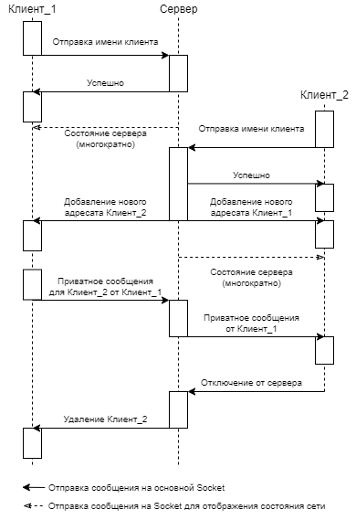
Рисунок 1 - UML-диаграмма протокола взаимодействия клиента и сервера

Приложение Б2
UML-диаграмма вариантов использования приложения
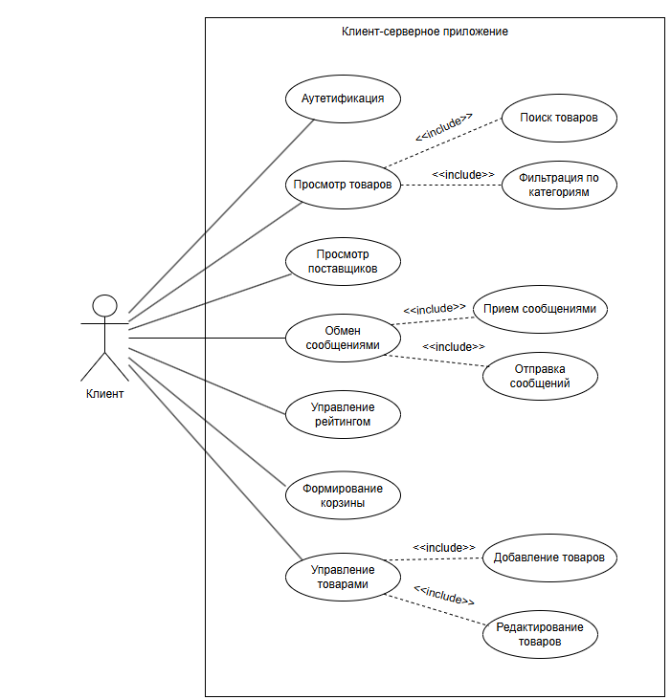
Рисунок 2 - UML-диаграмма вариантов использования приложения

Приложение Б3
UML-диаграмма состояния сервера
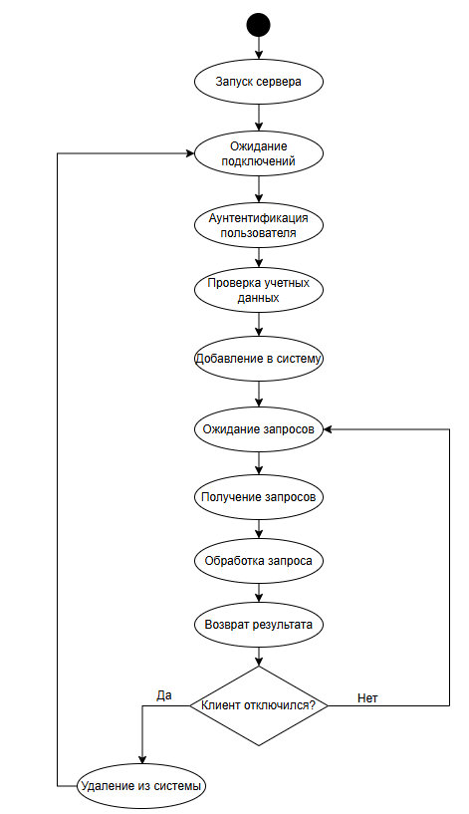
Рисунок 3 - UML-диаграмма состояния сервера

Приложение Б4
UML-диаграмма развертывания
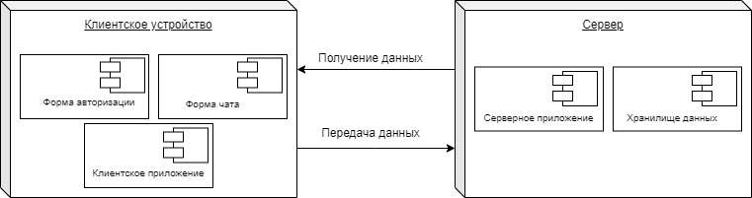
Рисунок 4 - UML-диаграмма развертывания

Приложение Б5
UML-диаграмма аутентификации пользователя
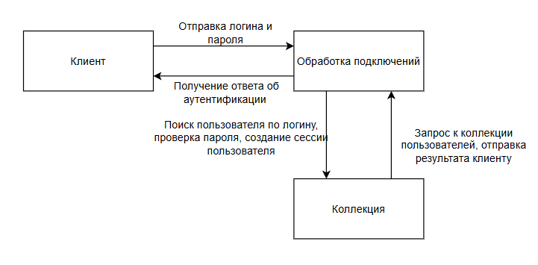
Рисунок 5 - UML-диаграмма аутентификации пользователя

Приложение В
(обязательное)
Результаты работы программы
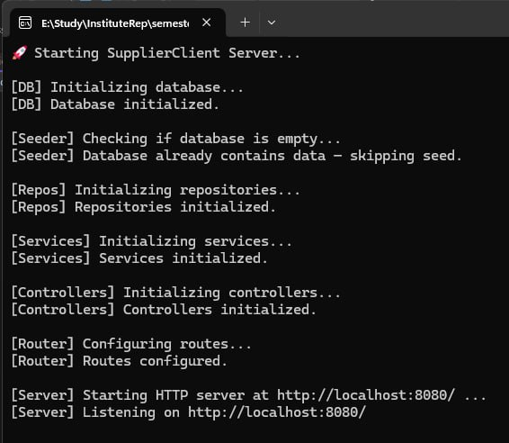
Рисунок 6 - Работа сервера

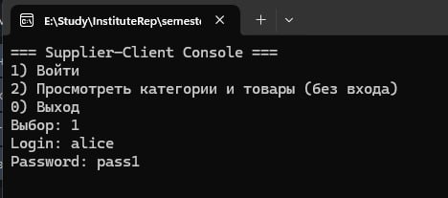
Рисунок 7 - Меню входа

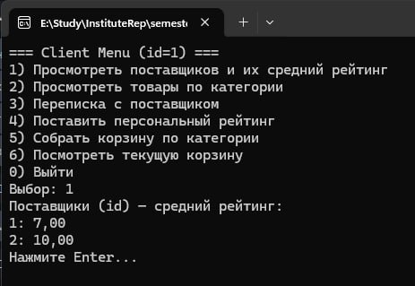
Рисунок 8 - Меню клиента

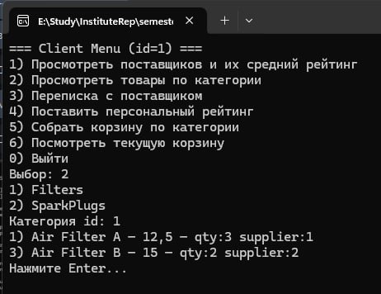
Рисунок 9 - Просмотр товаров

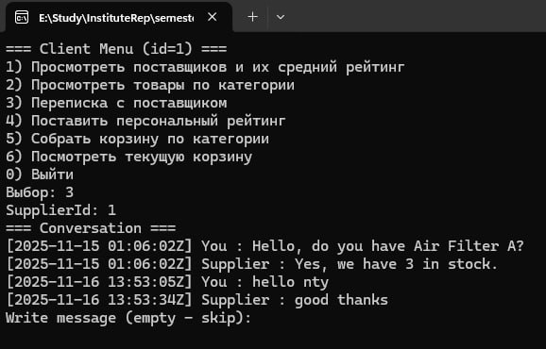
Рисунок 10 - Переписка с поставщиком

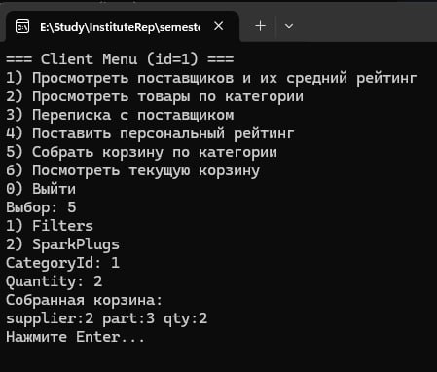
Рисунок 11 - Сбор корзины

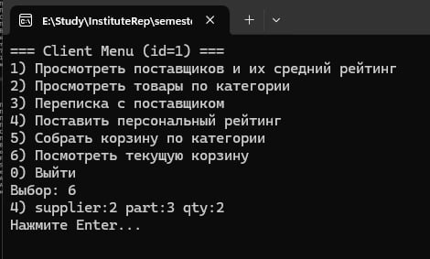
Рисунок 12 - Корзина

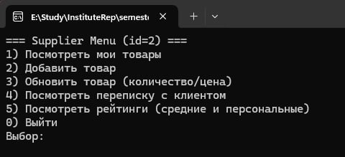
Рисунок 13 - Меню поставщика

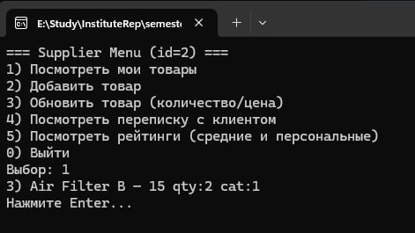
Рисунок 14 - Товары поставщика

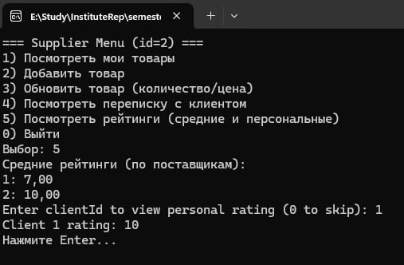
Рисунок 15 - Рейтинг поставщика

